Информация к проекту решения по заявлению:
1.16. Галактионова А. Б.
Земельный участок: кадастровый номер 54:35:111326:5;
местоположение: обл. Новосибирская, город Новосибирск, Калининский район, ул. Селенгинская
площадь 955 кв.м.; (планшет 8812);
Зонирование: Зона застройки индивидуальными жилыми домами (Ж-6);
Заявленные требования: в части уменьшения минимального отступа от границ земельного участка с 3 м до 2,5 м со стороны земельного участка с кадастровым номером 54:35:111326:1 в габаритах объекта капитального строительства.
Обоснование согласно заявлению: в связи с тем, что часть земельного участка находится в границах красных линий, конфигурация и рельеф земельного участка являются неблагоприятными для застройки, а также в связи с фактическим расположением объекта капитального строительства
Планируется: завершение строительства индивидуального жилого дома

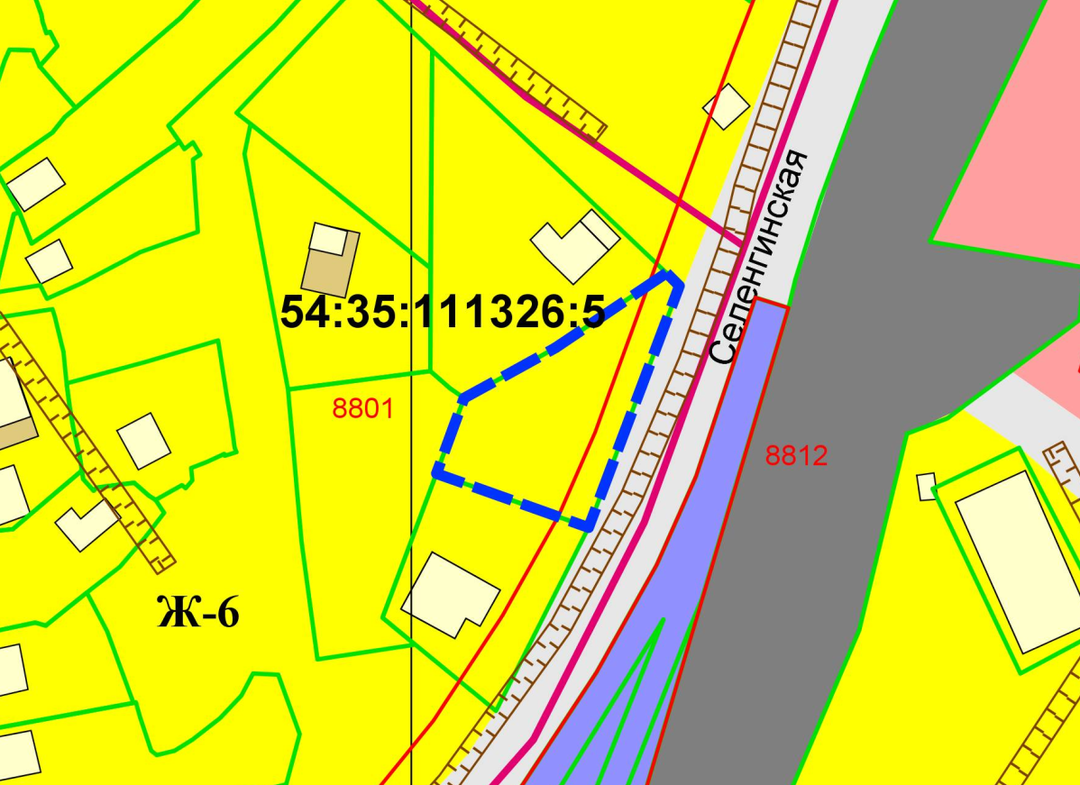
1м

КН :1

